Escuela de padres

Serie T Técnicas de estudio Nº o

Acompañar el estudio



1. Los padres, responsables de sus hijos.
2. Hay muchos tipos familiares.
3. Actitudes de los padres responsables
4. Examen sobre las actitudes paternas
5. ¿Cambiar las actitudes familiares?

Diseñado y redactado por Pedro Chico González

Esta escuela de Padres consta de
DIEZ SERIES DE TEMAS Y DE CIEN TEMAS O ARCHIVOS
Hay autorización para usarlos y copiarlos libremente con fines educativos
( Se debe citar la procedencia)
Con fines comerciales se puede reclamar el copyright al Centro Vocacional La Salle-
Fray Luis de León 14. (telef. 983.201374) E.mail lasalleva@yahoo.es. Valladolid. España

Las ilustraciones gráficas que acompañan y aligeran el texto (dibujos y fotografías),
están tomadas de ente los millones y millones que circulan libremente en Internet.
Se ha intentado localizar las que aparentemente carecen de derechos declarados. o copyright.
Se suprimirán de inmediato, si sobre alguna se recibe aviso de publicación improcedente ilegal.

1. ACOMPAÑAR A LOS HIJOS EN LOS ESTUDIOS



¿SON LOS PADRES RESPONSABLES
DE LOS ESTUDIOS DE SUS HIJOS?

— A simple vista, todos los padres se sienten sinceramente responsables del trabajo escolar y del aprovechamiento de sus hijos. Pero hay dos formas de sentir esta responsabilidad:
Con eficacia, Y entonces los padres se siguen, reflexionan, se informan, se preocupan. Y actúan en la medida de sus posibilidades.
Y con sorpresa. Entonces se excusan, disimulan, difieren sus palabras, vacilan... Y tienden a proyectar su responsabilidad en otras instancias: el colegio, los amigos, otros familiares.

— Pero no valen excusas tratándose de esta responsabilidad. La educación de los hijos es un derecho inalienable para la familia. Y también es un deber intransferible.
Se puede buscar ayuda en buenos profesores, en excelentes amigos, en ambientes académicos óptimos. Pero la verdadera responsabilidad del buen camino o de los fracasos descansa siempre en aquellos que tienen la última palabra, es decir en los padres o en aquellos que hacen, por necesidad, sus veces.

— Los padres son responsables a todas las edades

+ De las actitudes de los hijos. Tienen que sembrar en ellos intereses adecuados des de los primeros años de la vida.
+ De los procesos que inician y que continúan. No basta acompañarles al principio de la vida. Han de hacerlo cuando crecen, e incluso cuando llegan a niveles superiores de la cultura.
+ De los hábitos que desarrollan. Han de estar a su lado para fomentar la virtud del trabajo. Y también han de poner empeño en destruir los vicios cuando todavía hay tiempo para ello.
+ De los recursos y de los instrumentos con que cuentan. Unas veces depende de su comprensión y generosidad. Y a veces los recursos proceden del inteligente aprovechamiento de las posibilidades.
+ De los estímulos. Los estímulos ayudan en todo momento. Y se han de preferir aquellos que son positivos y construyen la personalidad. Aunque en ocasiones habrá que recurrir a los negativos, cuando sirvan para impulsar el camino hacia los objetivos.

— Se puede pensar que es mucha la responsabilidad paterna. Y ciertamente es acertado tal pensamiento. Pero se trata de un compromiso hermoso y gratificante. Cuando los padres se sienten protagonistas, y no testigos, del caminar de los hijos, experimentan la alegría de vivificar su paternidad con nuevas dimensiones, lo cual equivale a sentirse más padres de aquellos a quienes aman.
No hay que vacilar en aceptar esta responsabilidad. Pero es preciso fomentar la conciencia de que no queda satisfecha con simples consejos o con actitudes protectoras y con dádivas materiales. Llega más al fondo de las personas; y entonces se triunfa con los hijos que triunfan, y se fracasa con aquellos que fracasan.

— Los estudios de los hijos son un reto para los padres inteligentes. En ellos ven algo más que la simple superación de unos programas académicos. Son capaces de contemplar en ellos el cauce para conseguir la mejor formación de la inteligencia, de la voluntad, de la afectividad y de la personalidad entera.
Por eso, los padres responsables no se resignan a quedar marginados en el proceso formador de los hijos. Y no se resignan, precisamente, porque se saben y se sienten responsables de todo lo que a ellos atañe.



- TIPOLOGIA DE PADRES DE ESTUDIANTES

Padres INDIFERENTES

Se desinteresan de hecho de los estudios de los hijos, aunque con frecuencia hablan de ellos. Piensan que su deber queda cumplido
con enviar a sus hijos al Colegio. Se olvidan de estimular con su interés a quienes pueden encontrar dificultad en e/trabajo escolar.
A veces se proponen como modelos: “Como yo trabajo en lo mío, a ti te corresponde cumplir con tu deber”

Son escasos en alabanzas y alientos. No advierten que los hijos se cierran en sus dificultades y cada vez las comparten menos. No son sensibles al mundo infantil. Manifiestan desagrado cuando se les plantean problemas. Y si surgen, suelen desahogarse con amena zas. Cuando dicen: “No me des problemas, que ya tengo bastantes”, lo que realmente expresan es: “Resuelve tú las cosas, que ya vas siendo mayor”.

Ignoran la situación escolar de los hijos y los procesos que siguen. En el fondo consideran los estudios de sus hijos “como cosa de niños, que no merecen mucha preocupación.

Padres ABANDONADOS

Quisieran intervenir, pero se excusan con frases como éstas: “No tengo tiempo.” Los padres piensan: “Es cosa de la madre; que ella se preocupe.” Y las madres sospechan: “Ya intervendrá su padre si es necesario.“

No son previsores. Sólo cuando las calificaciones escolares resultan alarmantes, se sienten sacudidos en su abandono. En el fondo denotan falta de inquietud. Son insensibles a las verdaderas situaciones. Si tienen buenos sentimientos, reconocen a veces que no se preocupan de verdad. Y si son indolentes, suelen dejar para más adelante la solución de los problemas.
No son indiferentes. Pero no demuestran energía, delicadeza o interés por algo que exige mucha entrega y continuidad.



Padres DISTANTES

Se sienten alejados y programan subconscientemente sus intervenciones para determinadas ocasiones que suelen revestir de solemnidad artificial.
No suscitan la confianza en los hijos. Aunque hablen con ellos todos los días, no consideran las preocupaciones escolares como primordiales.
Se jactan de ser serios y responsables. Pero en realidad son extraños para sus hijos. Suelen decir o pensar: “Me reservo para las ocasiones importantes y así no desgasto mi autoridad.”

Ayudan poco a los hijos cuando son pequeños. Y cuando crecen, se limitan a consejos protocolarios que surten pocos resultados positivos.

Padres ACOMPLEJADOS

Tienen miedo no declarado a no saber qué decir sobre lo que ellos no han estudiado o no dominan. Suelen deshacerse en amenazas:
“Como tenga que meterme en esto verás como actúo yo ‘ Y también se desahogan en ex cusas: “Que te lo expliquen en el Colegio, que para eso vas allí.”
De hecho tienen cierto temor a las materias que los hijos van desarrollando. Y a veces tienen pánico al mismo Colegio: reuniones, entrevistas, comunicaciones.
Les desagradan las citaciones escolares: “Todo el día nos están llamando”. Se sienten inseguros, pues a veces fallan en cultura general. Y tratan de disimular su ignorancia, sin advertir que con frecuencia es más importante la experiencia que la ciencia concreta.

Les desagrada que los hijos les hablen de sus dificultades, pues creen que no van a poder ofrecer su ayuda.

Padres ABSORBENTES

Quisieran estar encima de sus hijos continuamente. Dan muchas indicaciones y muchos consejos. Todo debe hacerse como ellos pretenden. Y se permiten criticar con frecuencia a los profesores: “No saben por dónde se andan.“
Exigen que sus hijos hagan las cosas como ellos: “Haz lo que yo te digo, verás cómo te salen las cosas mejor”. No entienden que los hilos deben ser cada vez más autónomos. Exigen sumisión total y discuten con frecuencia, incluso con los mismos profesores, ante quienes a veces pasan por engreídos o jactanciosos.


Padres EXIGENTES

Reclaman resultados inmediatos. Consideran los fracasos de los hi tos como inadmisibles. No suelen entender las limitaciones en que
éstos se mueven. Son impositivos “Tú haces siempre lo que yo te diga“: o también: “Esto lo estudias de esta manera porque te lo digo yo “, “Ahora haces tal cosa porque es lo mejor para ti”.
Creen que el rendimiento está en función del tiempo. No entienden que las personas son muy diversas. Son incomprensivos con las deficiencias ajenas o con procedimientos diferentes a los suyos.

Padres PETULANTES

Creen saber siempre más que los demás, sobre todo que sus propios hijos, que son los verdaderos protagonistas de sus estudios. No en tienden las razones ajenas, ni siquiera de los profesores. Desacreditan muchas veces lo que se hace en el Colegio: “No tienen sentido profesional“ o acaso: “Hoy día los colegios están llenos de ignorantes.”
Aluden sistemáticamente a sus criterios o a sus recuerdos escolares: “En mi tiempo se trabajaba de verdad, y ahora sólo se pierde el tiempo.”
Siempre pretenden decir la última palabra. De hecho desconciertan a sus hijos, quienes se resignan a veces a su suerte y en ocasiones adoptan las mismas frases o actitudes que ellos.

Padres DISPLICENTES

Tienen el insulto a flor de labios. Palabras como “estúpido“, “vago”, “tonto” y otras semejantes entran a raudales por los oídos de los hijos. Son poco capaces de alabar en los aciertos y muy propensos a condenar en los fracasos.
No demuestran casi nunca paciencia y constancia. Son variables en el humor y tienen días en que están muy asequibles y otros en que es mejor no acercarse a consultarles nada. Sus hijos suelen decir. “Hoy está intratable”
Ayudan a veces, pero con frecuencia estorban. Suelen hacer muchas amenazas a su hijos, la mayor parte de las cuales no pueden ser cumplidas. Se muestran mordaces, y en muchas ocasiones, agresivos.

Padres SUSPICACES

Casi siempre sospechan engaños en lo que dicen sus hijos sobre el profesorado, sobre el compañero o sobre la clase. Miran con minuciosidad lo que hacen sus hijos. Muchas veces exclaman: “Esto me lo temía yo “ o “Ciertamente lo veía venir”.
Dan poca confianza espontánea. Ellos mismos sufren con sus actitudes susceptibles. Sus hijos están inclinados al desaliento, pues sienten que es muy difícil complacer a los padres.

Padres DESCONCERTADOS y DESCONCERTANTES

Son inestables en las reacciones. Tan pronto dicen: “Estoy muy satisfecho con tu trabajo “ como: “Eres inaguantable”. Depende todo de días o de temporadas. Hacen muchas promesas de premios que casi nunca cumplen o cumplen muchas promesas que no han hecho. Varían con frecuencia de actitud y esto desconcierta a los hijos.


3. LOS PADRES RESPONSABLES



Consideran los estudios de sus hijos como tarea propia de su responsabilidad familiar.

— Siguen los procesos con tranquilidad y con fidelidad, al mismo tiempo que con moderación y con constancia.
— Prevén las dificultades con realismo, haciendo lo posible por conocer objetivamente a sus hijos y por aceptarlos como son.
— Asumen los fracasos sin desaliento y tratan de suavizar los efectos negativos en la psicología del niño.
— También sintonizan en los triunfos, haciendo lo posible por convertirlos en plataforma para nuevos esfuerzos.
— Dedican tiempo a reflexionar y sobre todo a acompañar a los hijos en sus caminos es colares, dejándoles autonomía de decisiones que les prepare para un estudio más eficaz.
— Consideran a los hijos en sus verdaderas posibilidades y tratan de compensar sus lagunas y sus debilidades.

Son siempre positivos y alentadores en sus reacciones. Nunca consideran como perdida una causa escolar por difícil que se presente. Pero tratan de que no sea su experiencia de adultos la que sale adelante con las empresas, sino que disponen la voluntad y los sentimientos infantiles para que se sientan verdaderamente comprometidos.

ACTITUDES QUE ADOPTAN

Saben tener paciencia para seguir el proceso de los hijos, aceptando los estilos diferentes de cada uno e, incluso, los ritmos variados que pueden encontrarse en cada momento. La experiencia les va indicando cuándo deben intensificar los estímulos y cuándo hay que saber esperar para que las dificultades puedan ser superadas con tranquilidad y con eficacia.

Se preocupan por prever las dificultades, muchas de las cuales son pasajeras. Pero cuando encuentran obstáculos más consistentes, como son lagunas, incomprensiones, bloqueos afectivos, complejos o influencias negativas, emplean con delicadeza y afecto aquellos recursos que pueden suscitar los resortes más profundos de las personas.

Su experiencia les va diciendo en cada momento el mejor modo de ayudar a sus hijos. Por eso se preocupan de conocer sus intereses verdaderos y de analizar las preferencias que conducen a superar las situaciones adversas.

Están siempre presentes en el trabajo de los hijos, pero manteniendo las debidas distancias. Saben que es mejor formar la voluntad y los hábitos que multiplicar normas, imposiciones o prohibiciones. Así consiguen que se forme la mente de los hijos de manera segura. Resolver las dificultades de forma pasajera no conduce a nada definitivo.

Pero lograr que sea el propio sujeto el que consigue conciencia de valor, energía moral para vencer los desalientos y experiencias positivas para superar las dificultades es lo que a largo alcance conduce a la victoria.

No se dejan deslumbrar por los resultados presentes, aunque estén expresados en calificaciones escolares agradables. Saben que el proceso intelectual es lenta. Por eso prefieren más hábitos de trabajo estables que esfuerzos episódicos y fugaces.

El estudio de los hijos se convierte para ellos en un factor más de la formación que tienen que conseguir como personas. Promocionan la libertad y la responsabilidad mucho más que la docilidad y la obediencia.

Comprenden el valor del grupo en el que sus hijos se desenvuelven y hacen lo posible por facilitar compañeros con influencias positivas. Pero no consiguen este valor con imposiciones negativas, sino promocionando oportunidades que los hijos asumen como propias, muchas veces sin advertir el origen de las mismas, pero no por ello menos decisivas.

Esto supone en los padres mucha comprensión y gran delicadeza. Estos valores les permiten acomodarse a la edad y a la madurez de sus hijos.
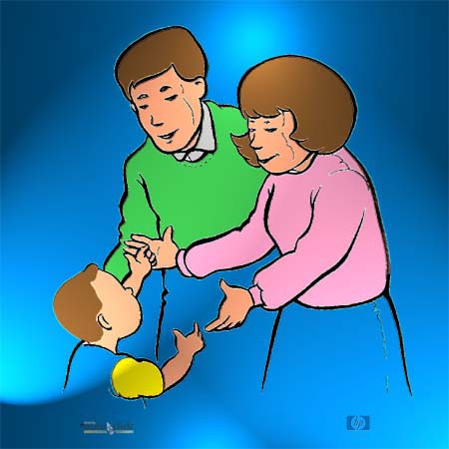

ACTITUDES QUE EVITAN

Supuesto que es mejor adoptar actitudes positivas que negativas, los padres hacen o posible por:

— No ser absorbentes e impositivos, a fin de que las decisiones sean más personales y libremente aceptadas.
— No remplazar el trabajo de los hijos, por mucha bondad que quieran emplear con ellos.
— No deprimir con sus reclamos, sus normas y sus imposiciones, sino que animan y atientan en todos los momentos.
— No desviar las responsabilidades hacia otras instancias, como achacando a los profesores, a los compañeros o a las asignaturas las deficiencias atribuibles a si’ mismos o a los hijos.
— No evitar compromisos y esfuerzos, incluso sacrificios, cuando llega el caso de tener que aceptarlos.
— No despachar las cosas de momento, dejando para más adelante la solución de los verdaderos problemas de fondo.
— No negar las ayudas materiales que están en su mano, aunque representen esfuerzos suplementarios y a veces desagradables.
— No ocultar las verdaderas causas de los fracasos o de los obstáculos, ya que con ello no se hace ningún servicio a los hijos.
— No comparar con otras personas o circunstancias, que en nada contribuye a re solver los problemas o las resistencias personales.
— No exigir más de lo que cada uno puede dar, ya que una fuente de desasosiego está en pedir a cada uno más de lo que se halla en sus posibilidades o en sus cualidades.

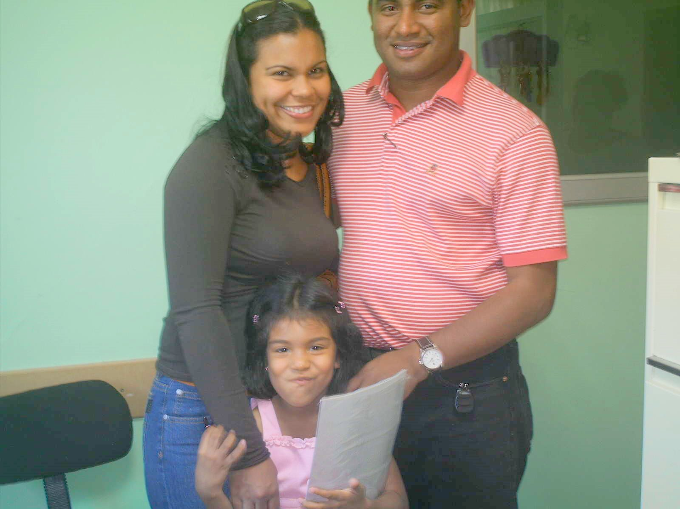
4. TESTS DE ACTITUDES PATERNAS sobre CUESTIONES ESCOLARES

RASGOS SIGNIFICATIVOS DE LOS PADRES | Muchas  veces | A veces | Casi  nunca
1. Conozco la situación real de mis hijos en los estudios, sus dificultades y sus aciertos.
2. Me relaciono con los profesores que imparten las asignaturas más importantes.
3. Sigo con interés sus conversaciones sobre temas escolares.
4. Manifiesto interés por sus resultados académicos antes de que reciban las calificaciones.
5. Me preocupo por sus tareas y deberes de cada día, aunque ellos no hablen de estos temas
6. Ofrezco sugerencias y ayudas, con el deseo de que obtengan mejores resultados.
7. Me interesan los programas que siguen en sus clases y sé lo que corresponde a cada día o etapa.
8. Hablo con mis hijos sobre sus compañeros de escuela y sobre la influencia que ejercen en ellos.
9. Me gusta revisar sus libros de texto y sus cuadernos de trabajo, haciendo comentarios.
10. Conservo los boletines de notas y las informaciones del Colegio y las reviso ocasionalmente.
11. Asisto a las convocatorias de padres y siento interés por los temas que se tratan en ellas.
12. Comento con otras familias temas relativos a los procesos escolares generales.
13. Facilito a mis hijos libros, instrumentos o recursos que amplían sus posibilidades culturales.
14. Me adelanto a explicarles temas o materias que preveo van a necesitar en sus estudios.
15. Exijo en casa orden y tiempo de trabajo personal fuera de reclamos inmediatos o de exámenes.
16. Prefiero el trabajo de los hijos a viajes, esparcimientos o evasiones que puedan perjudicarlo.
17. Me informo en algunos libros sobre técnicas de estudio o de trabajo intelectual.
18. Doy importancia a los hábitos de trabajo más que a los esfuerzos de última hora y ordeno la vida familiar en
función de esfuerzos sistemáticos.
19. Doy más importancia a los progresos sólidos y permanentes que a las calificaciones recibidas por los hijos en un momento dado.
20. Me preocupo de los estudios de mis hijos lo mismo al comienzo que al final de cada curso.
21. Acepto la capacidad intelectual de cada hijo y evito comparaciones molestas e inútiles.
22. Cumplo las promesas y amenazas que hago con motivo de los esfuerzos hechos por ellos o de los abandonos en que incurren.
23. Participo en el interés y alegría de los hijos cuando obtienen triunfos o elaboran proyectos.
24. Fomento con mis hijos clima de confianza para que se sientan libres al exponer sus opiniones.
25. Me acomodo al nivel de mis hijos, tratando de cambiar los procedimientos a medida que van creciendo y progresando escolarmente.

CORRECCION PERSONAL
del cuestionario anterior
Contar las señales puestas en cada columna. Atribuir un punto positivo a cada señal de la primera columna y un punto negativo a la tercera columna. Las señales de la columna intermedia no se valoraran ni positiva ni negativamente. Hacer la suma total.
Aplicar esta escala siguiente:
+25 +15 +5 0 - 5 - 15 - 25
Actitudes
Excelentes buenas normales malas pésimas

Es recomendable realizar el cuestionario por separado entre el padre y la madre:
— comparar los resultados globales de cada uno;
— analizar las cuestiones en que la discrepancia sea mayor
y en donde haya concordancia muy significativa;
— sacar consecuencias para el comportamiento posterior.



5. ¿SE PUEDEN CAMBIAR LAS ACTITUDES PATERNAS?

— Se pueden cambiar en principio, porque todo en el hombre es mejorable. Pero el realismo exige tranquilidad y moderación para no hacer propósitos que no van a ser cumplidos.

Es preferible primero conocerse y analizarse con cierta tranquilidad. Hay que ver las posibilidades tanto internas (carácter, fuerza de voluntad, afectos...) como externas (tiempo disponible, recursos, experiencias anteriores).

Los padres que advierten cierto desinterés por el trabajo escolar de sus hijos, han de esforzarse por situarlo en sus valoraciones en el puesto que les corresponde.

— Las actitudes cambian sin apenas esfuerzo cuando se evita la radicalidad. Muchos padres cambian durante algún tiempo después de una tormenta familiar, por ejemplo después de un fracaso estrepitoso en las calificaciones recibidas por el hijo o después de una falta de sinceridad o de responsabilidad que ha sido descubierta.

Pero las aguas vuelven a sus cauces cuando se van apagando las impresiones recibidas.

Lo mejor es no cambiar radicalmente nunca, pues esto requiere ruptura y todo trauma engendra sufrimiento. Es preferible adoptar medidas sensatas y moderadas, que sean constantes y continuas, que se manifiesten con suavidad y con perseverancia, que se conviertan en fortaleza para los hijos.

— Cuando las actitudes de los padres son adecuadas desde que los hijos son pequeños, los cambios no son convenientes. Se cambia lo que no va bien, y se evita el cambio cuando se está en lo correcto.
Por eso los padres tienen que evitar los arrebatos impulsivos y reflexionar con serenidad sobre sus actitudes personales, manteniéndolas cuando son buenas.

Si los padres saben suscitar los intereses y la responsabilidad de los hijos, si prefieren que sean ellos quienes toman las decisiones mejores, si se les acostumbra desde pequeños a hábitos de orden y de esfuerzo, difícilmente se les puede recomendar el cambio, pues sus actitudes son buenas y darán resultados positivos a la larga.

Habrá que tener en cuenta las cualidades intelectuales y morales de los hijos, las cuales no siempre harán asequibles los máximos resultados sin culpa para nadie. Entonces los padres tendrán que aceptar la realidad tal como es y tratarán de obtener el mejor partido posible.

— La revisión de actitudes es importante cuando se descubren defectos graves de forma y de fondo. Por ejemplo, cuando hay discrepancia de criterios o de exigencias entre el padre y la madre, la reflexión se impone con urgencia. La armonía entre los adultos es condición de equilibrio en los hijos. Y habrá que conseguirla, incluso con renuncias dolorosas, por parte de alguno de ellos.

También se requerirá una conversión radical en el caso de que la preocupación de los padres sea formalista y no responda con sinceridad a lo que se expresa con palabras. A la larga los hijos advierten cuándo hay interés auténtico y cuándo hay meras ganas de no tener problemas. Es preciso mucha sinceridad para no engañarse a si mismo en lo relativo a los procesos intelectuales de los hijos.

— También hay que ser positivos en los cambios familiares. Entre las familias obsesionadas por los estudios de los hijos, por exceso de ambición o por nostalgias arcaicas, y las que consideran esos estudios como una más de las cuestiones, pero no la esencial, hay abismos de paz y tranquilidad. Los hijos no han nacido para estudiar, sino para hacerse personas. Los esfuerzos tienen que orientarse a los valores superiores y no hacia las rentabilidades inmediatas.

PARA MEJORAR LA ACCION PATERNA

Un pensados muy antigua hace dos milenios y medio escribía:

“Es muy difícil encontrar una señal absolutamente segura de la virtud de un hombre: Con mucha frecuencia el desorden se adueña de la naturaleza humana.
Yo he visto al hijo de un padre generoso comportarse con vulgaridad. Y he visto nacer hijos generosos de padres muy viles.
He hallado en el hombre rico la pobreza de espíritu; y he visto mucha grandeza de alma incluso en los mendigos.
¿Qué señal elegir entonces para juzgar a las personas en este mundo ? ¿ Es conveniente elegir la riqueza? Mal juez creo que es. ¿Es lícito escoger la pobreza?
La pobreza crea necesidad y la necesidad es siempre mala consejera y con frecuencia escuela del mal.
Lo importante es saber escuchar en todos los momentos la voz de la razón. Porque el que sabe seguir lo que dicta la razón sana, supera con facilidad vanos prejuicios.
Por la conducta y por el carácter es como mejor se puede conocer la nobleza de los mortales.
Y para conocer estas dos cosas hay que estar cerca de ellos mucho tiempo y no dejarse cegar por los sentimientos favorables o adversos que con facilidad se despiertan.”
Eurípides. Siglo V antes de Cristo Obra de “Electra”

